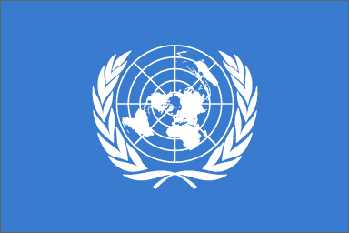
2.1.10. DECLARACIÓN Y PLATAFORMA DE ACCIÓN DE BEIJING

8. Defender los derechos y la dignidad humana intrínseca de las mujeres y los hombres, todos los demás propósitos y principios consagrados en la Carta de las Naciones Unidas, la Declaración Universal de Derechos Humanos y otros instrumentos internacionales de derechos humanos, en particular, la Convención sobre la eliminación de todas las formas de discriminación contra la mujer y la Convención sobre los Derechos del Niño, así como la Declaración sobre la eliminación de la violencia contra la mujer y la Declaración sobre el derecho al desarrollo;
83. Medidas que han de adoptar los gobiernos, las autoridades educativas y otras instituciones educativas y académicas:

Anexo NNUU/DIGU/13 Para ver la norma in extenso, también puede utilizar el siguiente link http://www.un.org/womenwatch/daw/beijing/pdf/BDPfA%20S.pdf

